Università degli studi di Salerno

***Corso di Laurea in Informatica***



***PROGRAMMAZIONE WEB***

***Website Design***

***“D.T. Hardware”***

*.*

**Docente:**

Gennaro Costagliola

# Studenti:

##### Nome Matricola

Francesco Tasin 0512109527

Edoardo Dominicis 0512106833

*Anno Accademico: 2020/21*

Sommario

1. Obiettivo del progetto 3

2 Analisi di siti esistenti 3

3 Funzionalità del sito 4

4 Diagramma navigazionale 5

5 Layout 5

6 Tema 7

7 Scelta dei colori 7

8 Mappa dei contenuti 8

9 La base di dati 8

D.T. Hardware

## Obiettivo del progetto

D.T. Hardware è un sito di E-Commerce improntato alla vendita di hardware, nello specifico si occupa della vendita di componentistiche per computer, periferiche (da gioco e non) e apparati per il networking.

Il nostro target di utenza comprende videogiocatori e professionisti del settore informatico, puntando ad offrire hardware di prima qualità con la massima trasparenza e semplicità.

# Analisi di siti esistenti

Il sito presenta nella barra in alto due collegamenti ipertestuali che permettono di effettuare il login o di creare un account.

Abbiamo poi una barra di ricerca e un bottone che permette all’utente di accedere al proprio carrello.

Il core della homepage si sviluppa con un elenco delle categorie dei prodotti in vendita sulla sinistra e con la vetrina al centro.

informazioni aggiuntive

sui servizi offerti e altre informazioni generali.

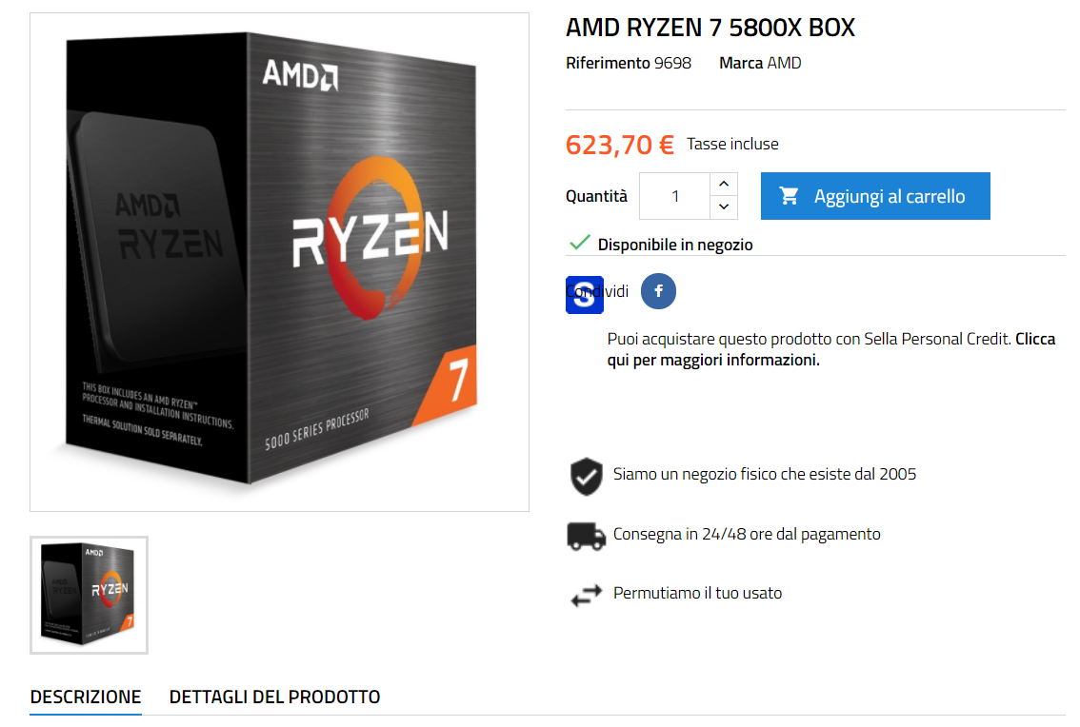Questa è la pagina riguardante le specifiche di un prodotto, dove è possibile aggiungere il prodotto al carrello nella quantità che si desidera. Inoltre, in basso sono presenti due schede con tutte le caratteristiche tecniche del prodotto.

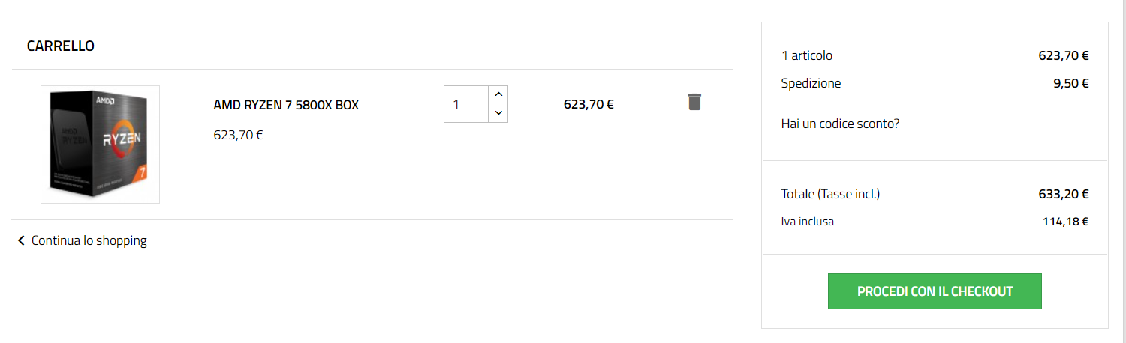

La pagina riguardante il carrello ha sulla sinistra l’elenco di tutti i prodotti contenuti nel carrello e sulla destra un pannello con le informazioni riguardanti l’ordine (prezzo prodotto, prezzo spedizione, subtotale e totale), oltreché dispone di un bottone per procedere al checkout.

# 3 Funzionalità del sito

Il sito predisporrà di due tipi di account: utente e amministratore.

L’account di tipo utente permetterà di:

* Aggiungere ed eliminare prodotti dal carrello.
* Effettuare un ordine.
* Contattare l’assistenza.

L’account di tipo amministratore permetterà di:

* Aggiungere, modificare ed eliminare prodotti dal DB del sito.
* Gestire i reclami.
* Gestire gli account utenti.

# 4 Diagramma navigazionale

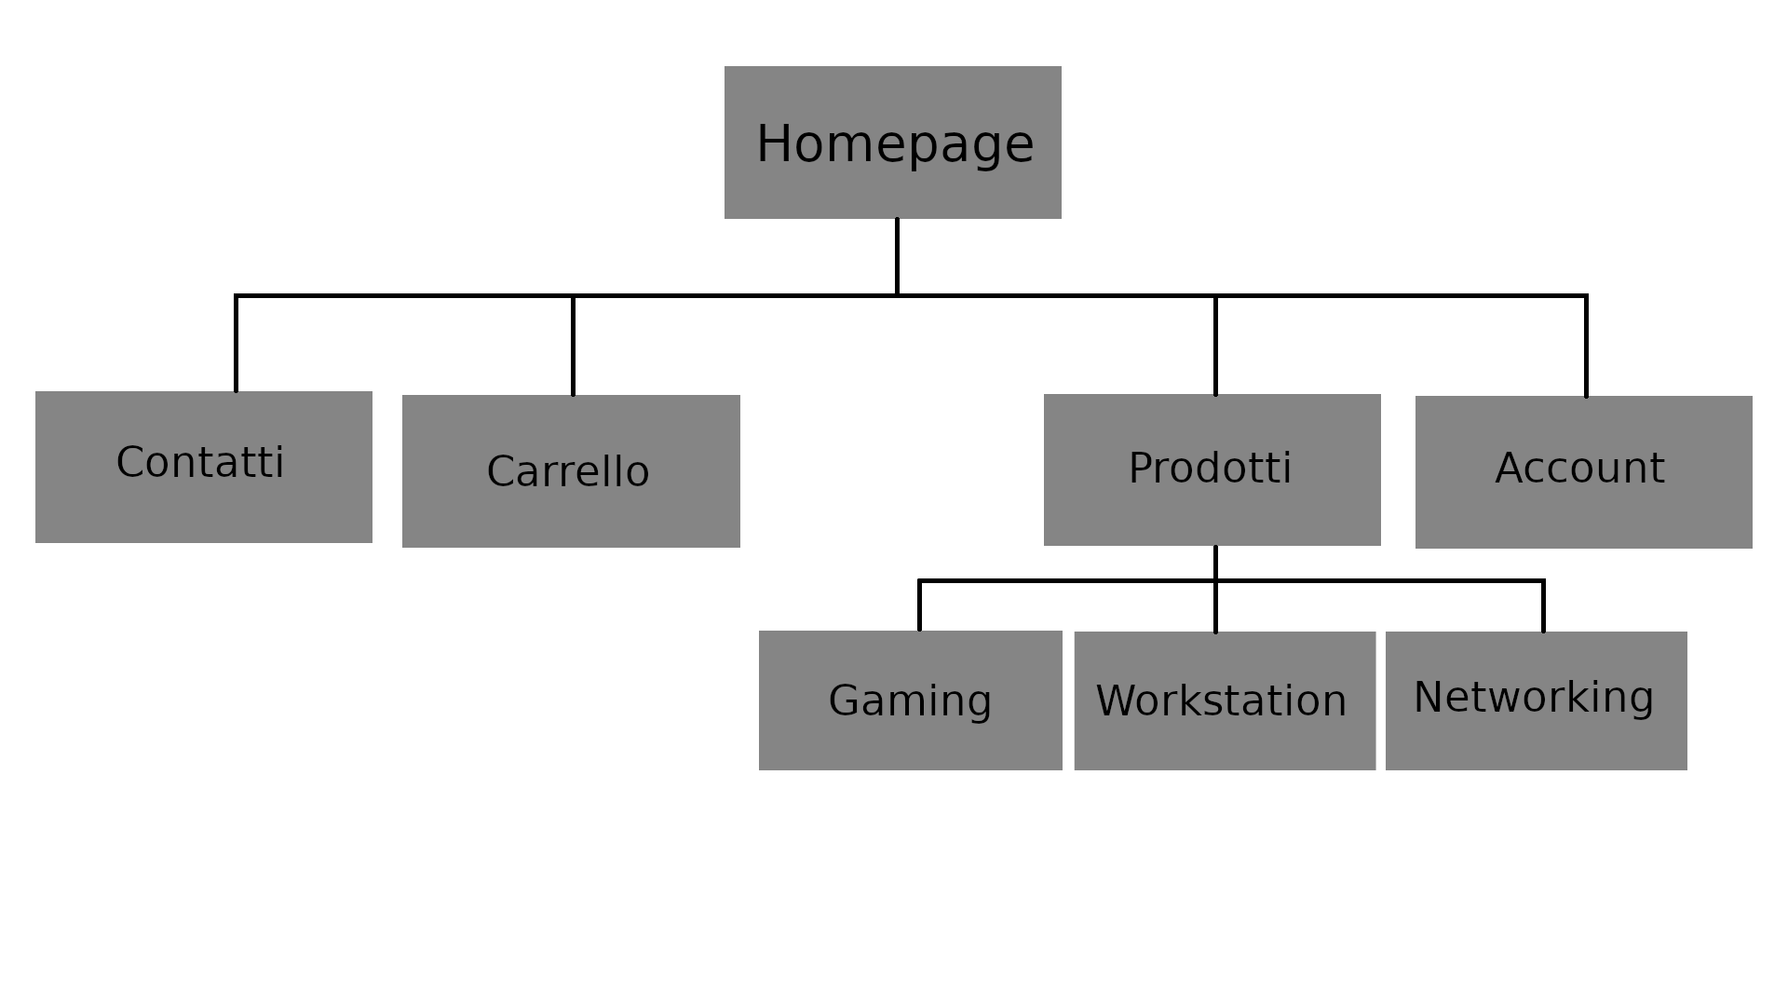

# 5 Layout

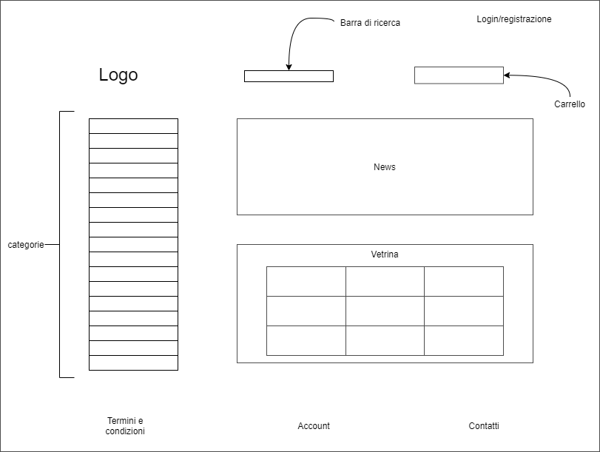

Homepage.

# 

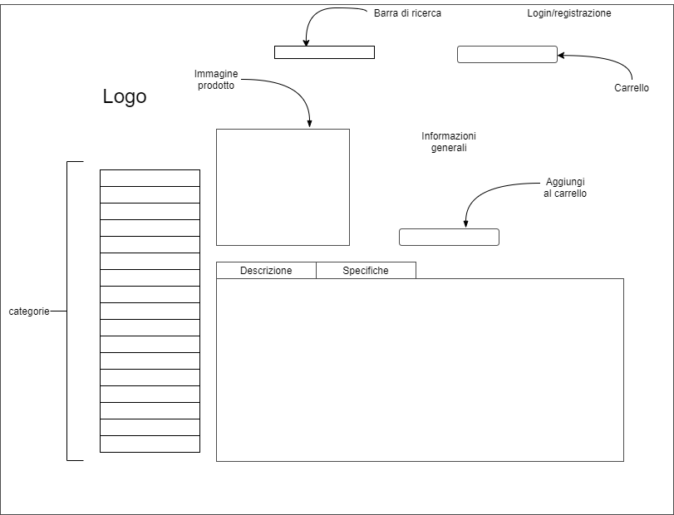

Prodotto.

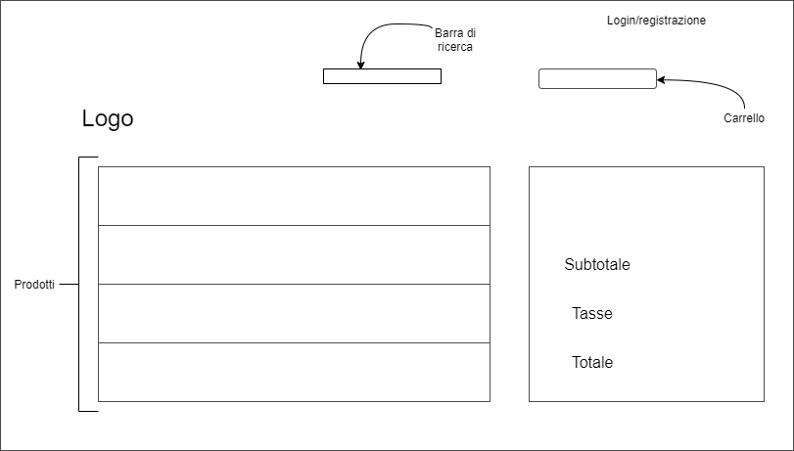

Carrello.

# 6 Tema

# 

# 7 Scelta dei colori



# 

# 8 Mappa dei contenuti

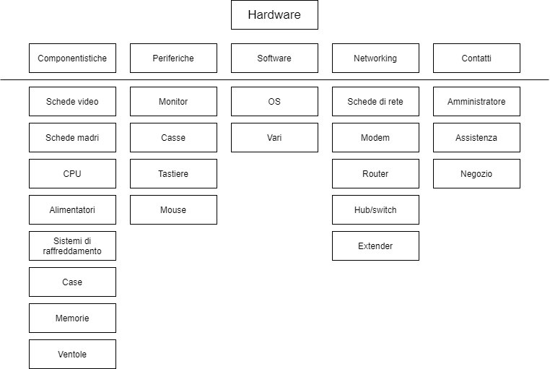

# 9 La base di dati

